|  |
| --- |
| **Наурыз - праздник возрождения**  22 марта. Тает снег, появляются ростки, вокруг все зеленеет и природа просыпается, дни становятся длиннее, ночи короче. Именно в это время приходит один из древнейших праздников Казахстана “Наурыз“. В эти дни мы становимся счастливее и дарим радость близким, проща  ем все обиды, стараемся сделать мир вокруг добрее и светлее. Наурыз - зарождение новой жизни, праздник доброты, мы надеемся, что все наши искренние пожелания обязательно исполнятся.  Это новый год, только по солнечному календарю, его никто не придумал, его установила сама природа, ведь в этот момент она пробуждается от зимнего сна.  По древним представлениям казахов год делился на 6 месяцев лета и 6 месяцев зимы, границей этого деления являлся день весеннего равноденствия “Наурыз”. Летняя половина года олицетворяла добро, зима - зло, а Наурыз олицетворял победу добра над злом.  Слово “Наурыз” состоит из сочетания двух древне-персидских слов “ноу”- новый, “роуз”- день.  Официально праздник был признан в 1991 году после выхода указа Казахской ССР. Нурсултан Назарбаев объявил 22 марта праздничным днем, а с 2009 года праздник отмечается с 21 марта 3 дня подряд.    **Внимание!!! Викторина!**  Ответьте правильно на 10 вопросов, связанные с праздником “Наурыз”и мы попросим вашего учителя по истории поставить вам 10 баллов в Edu Mark. Ответы отнесите в *33 кабинет* или ученице 9 “Б”класса *Толеутаевой Жанеле*.(Срок проведения 18-19 марта)  C:\Users\ХН\Desktop\images.jpg1.Сколько лет празднику “Наурыз”? 7. В каком году отменили праздник Наурыз?  2.Какое национальное и главное блюдо на “Наурыз”? 8. Как принято называть детей в этом месяце?  Из скольки ингредиентов его готовят? 9. Чем заканчивался праздник Наурыз?  3.Кто сказочный персонаж “Наурыза”? 10. В каких странах отмечают Наурыз?  4.Что делают в ночь перед праздником в знак пожелания обилия молока, дождя и урожая?  5.С чего начинается празднование Наурыза?  6.Назови национальные состязания на Наурыз.  ***Толеутаева Жанеля*** |

|  |
| --- |
| Думаем. Развиваемся. Взрослеем.  Начиная с 3 четверти, в нашей школе, в рамках проекта УМЦ г. Караганды было объявлено проведение тематических недель в средних школах. Их целью являлось расширение кругозора учащихся и выявление у них новых интересов, талантов.  Проект был открыт неделей математической грамотности, проходившей с 25.01.2021 по 29.01.2021. Для учащихся начальных классов были проведены классные часы, а ученики среднего и старшего звена делали презентации и снимали видео на тему «Математика в моей жизни».  С 01.02.2021 по 05.02.2021 проходила неделя информационной грамотности, целью которой было обучение учеников правильному и полезному использованию Интернета. Для начальных классов были проведены познавательные игры и конкурс рисунков по теме «Цифровой мир». А ученики старших классов составляли презентации на тему «Киберугрозы в сети» и «Мобильная безопасность». Также, ученицы 11 «Б» класса, Кирьянова Виктория и Бабич Алина, представили творческую работу по 3D графическому моделированию – «Моя школа».  С 08.02.2021 по 1302.2021, в ОШ №3 проходила неделя правовой грамотности, в период которой ученики 0-11 классов участвовали в тематических конкурсах, смотрели фильмы. Цель мероприятия: закрепить представление о правах и обязанностях ребенка и научить применять их в дальнейшей жизни.  В ОШ №3 с 15.02.2021 по 19.02.2021 прошла неделя «физкультурно-оздоровительной грамотности», среди учащихся 0-11 классов и родителей.  Цель: Формирование мотивационно-ценностного отношения к физической культуре и увеличение количества детей, систематически занимающихся физической культурой и спортом.  В рамках этой декады учителями физической культуры была проведена следующая работа:   * Эстафета «Пингвин», среди учащихся 6-х классов; * Соревнования «Мама, папа, я – дружная семья», среди учащихся 6-7-х классов; * Викторина «знатоки олимпиад», среди учащихся 11-х классов; * Соревнование «Баскетбольный снайпер», среди учащихся 9-х классов; * Тестирование «Что мы знаем о физкультуре?», среди учащихся 9-х классов; * Соревнование «Зимние забавы», среди учащихся 9-х классов;   У учащихся повысился интерес к здоровому образу жизни, сформировалось бережное отношение к собственному здоровью и безопасности.    А с 22.02.2021 по 26.02.2021 в рамках недели «Мир финансовой грамотности», были проведены классные часы и конкурсы рисунков для младших классов. В то время, как ученики 8-9 классов принимали участие в конкурсе проектов «Бизнес старт-ап». Также был проведен школьный тур олимпиады «Бизнес START» для 10-ых классов. А для учащихся 11-ых классов была проведена онлайн-экскурсия по Народному Банку Казахстану.  С 01.03.2021 по 06.03.2021 в нашей школе проходила неделя читательской грамотности. Учителя проводили диктанты, конкурсы диафильмов и эссе. Целью мероприятия являлось развитие интереса к чтению, индивидуальных и творческих способностей учащихся. В данной неделе принимали участие 0-11 классы.  "Чтение для ума - то же, что физическое упражнение для тела." - Аддисон Д.  В ОШ №3 с 01.02.2021 по 05.02.2021 прошла неделя самопознания, в которой приняли активное участие учащиеся школы, педагоги и родители.  Цели: Формирование нравственной культуры детей. Понимание нравственных категорий. Любовь в жизни человека.  В рамках данной декады учителями самопознания была проведена познавательная и интересная работа:  -Прошел творческий конкурс проектов «Герой духа», среди учащихся 5-х классов;  -Организовано мероприятие «Самопознание-педагогика любви и творчества», среди педагогов и администрации школы;  -Проведены ряд занятий с учащимися, через платформу ZOOM и EDU MARK;  Учащиеся сделали вывод, что этот предмет очень важен в школе, нужно познавать себя с детства, и тогда в будущем будет легче шагнуть во взрослую жизнь. А учителя еще раз убедились в словах Сары Алпысовны Назарбаевой: «по-настоящему любить детей - означает помогать им становится сильными и самостоятельными».  ***Майер Виктория, Базарбек Медина, Маякина Наталья***    30 благих дел  11 «Б» класс принимал активное участие в акции "Забота", на школьной ярмарке, также организовывали полку "бесплатно"  в одном из магазинов города. «Акция "30 добрых дел" не прошла мимо нас, с нашего класса собрали 5 пакетов одежды, игрушек, сборе средств на лечение ребенка.» - говорит Бабич Алина, специальный корреспондент 11 «Б» класса.  В 7 "Б" классе ученик Мубараков Алихан на протяжении многих лет, кормит бездомных животных. Так же он никогда не проходит мимо и помогает пожилым людям на улице. В ближайшее время Алихан не собирается прекращать помогать животным и людям!  "30 добрых дел" ученики 7 «А» класса Збруев Виктор и Свиридов Владислав помогли бездомным животным. Виктор делится своими мыслями: “Мне было приятно помогать бездомным животным, после этого я весь день чувствовал радость от сделанного добра и у меня было хорошее настроение». Владислав же сказал: “Я постоянно кормлю бездомных животных, гуляющих вокруг, для меня это привычное дело. Кажется, я их друг". канцелярии и передали их малоимущим семьям.  В 5 «В» классе есть ребята, которые делали добрые дела. А.Лазерева помогает бездомным животным на улице, покупая им корм. В будущем, она хочет делать пожертвования в приюты. Также М.Арсений посадил в городе дерево и ухаживает за ним.  «В 8 «А» классе мы с ребятами и классным руководителем ходили проведать бабушку Шуру. Ребятами сходили в магазин купили нужные продукты, а после пошли к бабушке. Когда вошли у нее поднялось настроение, и она была очень довольна тем, что мы ее навестили.» - делится специальный корреспондент 8 «А» класса.  Ученик 8 «Б» класса Баширов Максим всегда находит возможность помочь окружающим. По праздникам он любит оказывать финансовую поддержку детским домам, также занимается небольшой благотворительностью. Также Максим обеспечивал проезд тем, кто не в силе его оплатить, попробовал побыть волонтёром в доме престарелых и своей отзывчивостью, добродушием он помог им снова обрести желание жить!  Ученики 9 «Б» класса, участвовали в акции «30 благих дел». Весь класс активно принял участие, девочки сходили в магазин и купили продукты. Помогали они малоимущему однокласснику, он был очень благодарен, как и его родители. «После доброго дела на душе стало так тепло и приятно.» - делятся своими чувствами девочки.  *Детковская Милана*      А |

**Городская олимпиада**

С 8 по 12 февраля прошла городская олимпиада, в которой наша школа приняла очень активное участие - 17 детей и 12 предметов. :

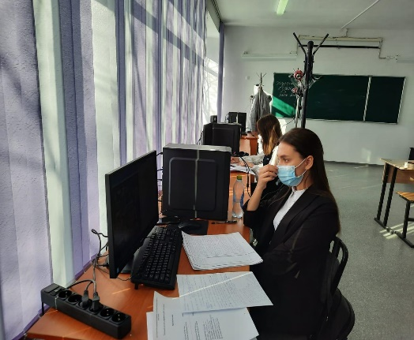Величко Валерия 9«А» математика

Иванова Дарья 10«А» биология

Мусабаева Медина 11«А» биология

Неелова Мария 10«А» химия

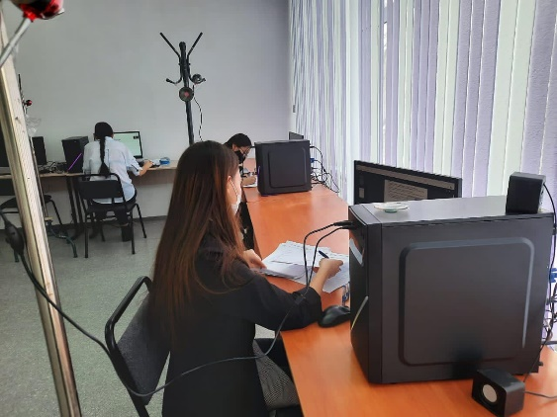Базарбек Медина 9«Б» химия

Бекмагамбетова Камила 11«Б» география, 2 место

Уйсинбаева Адина 9«Б» география, 2 место

Детковская Милана 9 «Б»

казахский язык и литература, 2 место

Пахолко Александрина 10«Б» казахский язык и литература, 2 место

Бабич Алина 11«Б» казахский язык и литература, 1 место

Толеутаева Жанеля 9 «Б» английский язык, 3 место

Нагызханова Акнура 11«Б» английский язык, 3 место

Шапашова Дина 10«А» английский язык

Есенов Ерасыл 11«Б» основы права, 3 место

Майер Виктория 9 «Б» русский язык и литература, 3 место

Кирьянова Виктория 11«Б» русский язык и литература, 2 место

Марат Айжан 9«А» информатика

Султанбек Нурсезим 10«Б» самопознание, 1 место

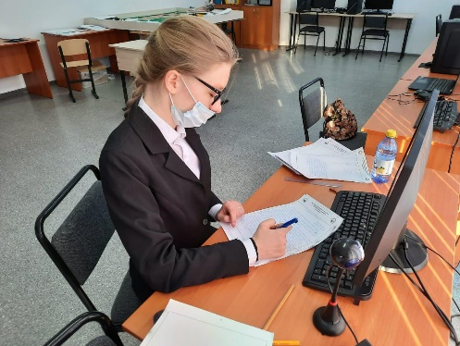Зайргельдинова Арухан 11«Б» самопознание, 3 место

12 победителей - наша гордость, благодаря ним наша школа заняла 4 место в общегородском рейтинге! Ура, ура, ура!

Ученики 11 классов уже не первый год участвуют в городских олимпиадах и занимают призовые места! Хочется отметить девочек: Султанбек Нурсезим и Бабич Алину, ведь они стали участницами областной олимпиады. Нурсезим заняла призовое 2 место по предмету самопознание, а результатов Алины ещё нет.

**Школьный актив информирует!**

Помимо олимпиад, тематических недель в 3 четверти прошли следующие мероприятия:

1 марта - день благодарения. Были представлены тематические рисунки, видео и фотографии, также проведены классные часы среди младших классов 8 марта - международный женский день.

Ученики начальной школы порадовали нас своими поделками и рисунками, среди учеников 5-7 классов прошла онлайн-фотосессия «Мамина улыбка», а ребята 8-11 классов поздравили всех женщин прекрасными видеороликами.

5 марта ученики 9 и 11 классов устроили живой коридор для всех учителей нашей школы и подарили им праздничное настроение, также 5 марта в 1-11 классах прошли классные часы посвященные этому празднику.

Впереди нас ждёт прекрасный праздник - наурыз! Планируется проведение классных часов, конкурс рисунков, также планируется масштабное видео с участие учеников 1-5 классов. Помимо школьных мероприятий, ребята всей нашей школы принимают участие в городском конкурсе «Наурыз - мерекем, Наурыз - ерекем!»

Все мероприятия освещаются в школьных социальных сетях, следите и участвуйте! Школьный совет всегда рад и готов услышать ваши идеи и предложения по улучшению активной жизни нашей школы!  ***Алина Бабич***

С наступающим праздником! Счастливых каникул

|  |  |  |
| --- | --- | --- |
| **Е2 – Е4. МАТ!**  *Серик Ансар, Майер Виктория*  На прошлой неделе наша школа принимала участие в городском шахматном турнире. В составе команды играли: Детковская Милана, Пирогов Кирилл и Тилегенов Жарас. Ребята очень постарались и взяли командное третье место. А чтобы по-больше узнать о том, как проходил турнир мы решили взять интервью у Миланы.  ***К***: привет, Милана. Тебе понравился этот турнир?  ***Милана***: Привет. По большей части нет, потому что в живую играть намного легче и приятнее, чем через компьютер.  ***К***: насколько это важное событие?  ***Милана***: Турнир по шахматам для меня был очень важен, ведь я хотела попробовать победить тех, кого не могла победить в прошлом году.  **К**: Пользовалась ли ты каким-то постоянными шахматными приемами? **Милана**: Да, я всегда начинаю дебютом 4 коней. После дебюта, уже смотрю по ситуации. **К**: В чем разница дистанционной и живой игры?  **Милана**: По моему мнению, разница большая, как я сказала раннее, лучше играть вживую, чем дистанционно. Дистанционная игра неудобна тем, что за компьютером приходится долго сидеть, а ещё мышкой неудобно играть. Вживую же намного легче, можно увидеть противника в лицо, также можно ощущать фигуры, доску. **К**: Большое спасибо за то, что поделилась с нами своим мнением. Пока!  **Милана**: Всегда буду рада еще раз ответить на ваши вопросы. Пока!   |  |  | | --- | --- | | Главный редактор: Толеутаева Жанеля  Выпускающий редактор: Майер Виктория Редактор оформитель:Кынаятов Амирлан | Журналисты: Базарбек Медина, Маякина Наталья, Детковская Милана,  Серик Ансар  Спецкоры: Бабич Алина, Зайергельдинов Али, Битенова Жасмин,  Вагнер Гельмут, Никита Нольд, Алимжанова Камила  Руководитель проекта: Муренко Л.Г. | |